**Por Manuel Herrera Cruz**

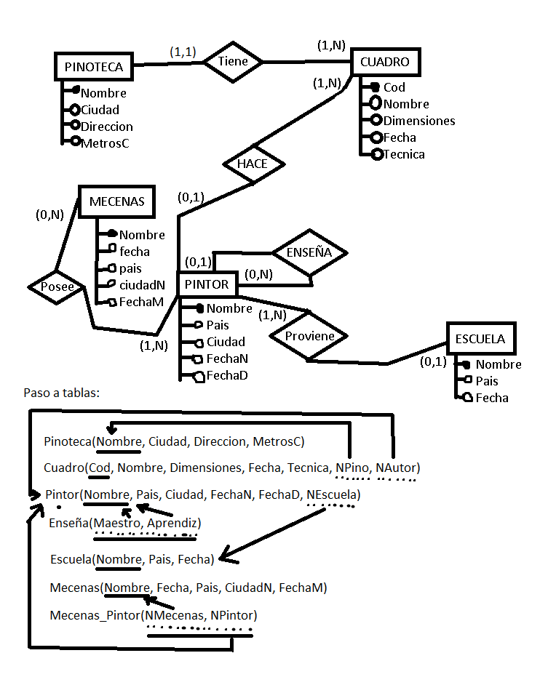

**create database ejercicioA3**

**use ejercicioA3**

**create table Pinoteca(**

**Nombre varchar(30) primary key,**

**Ciudad varchar(30) not null,**

**Direccion varchar(200) not null,**

**MetrosC int not null**

**)**

**create table Escuela(**

**Nombre varchar(30) primary key,**

**Pais varchar(30) not null,**

**Fecha date not null**

**)**

**create table Pintor(**

**Nombre varchar(30) primary key,**

**Pais varchar(30) not null,**

**Ciudad varchar(30) not null,**

**FechaN date not null,**

**FechaD date,**

**NEscuela varchar(30) references Escuela**

**)**

**create table Cuadro(**

**Cod int identity(1,1) primary key,**

**Nombre varchar(30) not null,**

**Dimensiones varchar(7) check (Dimensiones in('Enano','Pequeño','Mediano','Grande','Enorme','Mural')),**

**Fecha date not null,**

**Tecnica varchar(17) check (Tecnica in('Acuarela','Aguada','Aerografía','Pintura al pastel','Temple al huevo','Fresco','Tinta','Mixto')),**

**NPino varchar(30) references Pinoteca not null,**

**NAutor varchar(30) references Pintor**

**)**

**create table Enseña(**

**Maestro varchar(30) references Pintor,**

**Aprendiz varchar(30) references Pintor,**

**primary key (Maestro, Aprendiz)**

**)**

**create table Mecenas(**

**Nombre varchar(30) primary key,**

**Fecha date not null,**

**Pais varchar(30) not null,**

**CiudadN varchar(30) not null,**

**FechaM date**

**)**

**create table Mecenas_Pintor(**

**NMecenas varchar(30) references Mecenas,**

**NPintor varchar(30) references Pintor,**

**primary key (NMecenas,NPintor)**

**)**

**insert into Pinoteca values**

**('Los colorines','Granada','Calle palacion Nº4', 200),**

**('La casa de mike','Madrid','Calle rey Nº3', 200),**

**('Marron puro','Motril','Avenida pastor Nº3', 100),**

**('Arcoiris 99','Nerja','Calle Jarama Nº2', 100),**

**('Arte dislike','Marvella','Calle Dilar Nº5', 150)**

**insert into Escuela values**

**('La virgen del arte','España','20-10-1974'),**

**('San francisco','Francia','30-06-1976'),**

**('Toquero tun','Francia','11-02-1988'),**

**('Difratada','Rusia','15-09-1922'),**

**('Misatamari','España','04-11-1935')**

**insert into Pintor values**

**('Darius','España','Granada','24-09-1980',null,'San francisco'),**

**('Vayne','Francia','Paris','22-07-1985',null,null),**

**('Teemo','España','Granada','01-02-1990',null,'Toquero tun'),**

**('Gragas','Francia','Paris','15-10-1975',null,'Misatamari'),**

**('Volibear','Francia','Paris','25-12-1960','01-11-2005','Difratada'),**

**('Rumble','España','Granada','10-01-1969',null,'La virgen del arte')**

**insert into Mecenas values**

**('Julio','01-11-1980','Francia','Paris',null),**

**('Jaime','07-05-1960','España','Madrid','23-02-2015'),**

**('Jose Luis','08-09-1970','Rusia','San Petersburgo','25-12-2017'),**

**('Josemi','22-10-1990','España','Granada',null)**

**insert into cuadro values**

**('Torre del alfil','Mediano','10-11-2012','Pintura al pastel','Los colorines','Darius'),**

**('La gran gargola','Grande','12-09-2011','Aguada','La casa de mike','Vayne'),**

**('La mente','Pequeño','14-08-2015','Aerografía','Marron puro','Teemo'),**

**('El pais de nunca','Enorme','16-07-2010','Temple al huevo','Arcoiris 99','Gragas'),**

**('La diosa de la luz','Enano','18-06-2007','Tinta','Arte dislike','Volibear'),**

**('El fuego del cañon','Enorme','20-05-2010','Acuarela','Arte dislike','Rumble'),**

**('Lanza electrica','Pequeño','20-05-2016','Tinta','La casa de mike','Rumble'),**

**('El avismo','Grande','28-01-1990','Temple al huevo','Marron puro',null)**

**insert into Enseña values**

**('Volibear','Vayne'),**

**('Volibear','Darius'),**

**('Rumble','Teemo')**

**insert into Mecenas_Pintor values**

**('Julio','Vayne'),**

**('Josemi','Darius'),**

**('Jose Luis','Teemo')**

**--Muestra todos los cuadros de todas las pinotecas**

**select * from Cuadro**

**--Muestra los cuadros Enormes**

**select * from Cuadro where Dimensiones = 'Enorme'**

**--Muestra los cuadros que su dimension empieze por E**

**select * from Cuadro where Dimensiones like 'E%'**

**--Muestra los cuadros del pintor Gragas**

**select * from Cuadro where NAutor = 'Gragas'**

**--Muestra el titulo de los cuadros anteriores al año 2015**

**select Nombre from Cuadro where Fecha < '2015-01-01'**

**--Muestra los cuadros que la tecnica de pintado empieze por A**

**select * from Cuadro where Tecnica like 'A%'**

**--Obten el numero de cuadros de cada autor y el nombre del autor**

**select NAutor, COUNT(NAutor) as 'Cuadros pintados' from Cuadro group by NAutor**

**--Obten los cuadros de los que se desconozca el pintor**

**select * from Cuadro where NAutor is null**

**--Obten los pintores que aprendieron de Volibear**

**select * from Pintor where Nombre in (select Aprendiz from Enseña where Maestro = 'Volibear')**

**--Obten los pintores que estan muertos**

**select * from Pintor where FechaD is not null**

**--Obten el numero de cuadros que hay en cada pinoteca y el nombre de la misma**

**select NPino, COUNT(NPino) from Cuadro group by NPino**

**--Obten las pinotecas con mayor cantidad de metros cuadrados**

**select * from Pinoteca where MetrosC = (select MAX(MetrosC) from Pinoteca)**

**--Obten las escuelas que no son ni de españa ni francia**

**select * from Escuela where not Pais = 'España' and not Pais = 'Francia'**

**--Obten el nombre y la ciudad de nacimiento de cada mecenas**

**select Nombre, CiudadN from Mecenas**

**drop database ejercicioA3**